认证审核报告审批页
项目编号 | 0518-2019-QEO-2021
受审核方名称 | 天津市诚旺金属复合管业有限公司
注册地址 | 天津市静海县大邱庄镇庞家庄村东1500米
经营地址 | 天津市静海县大邱庄镇庞家庄村东1500米
审核类型 | Q： E： O：监督补充
认证范围 | Q:钢塑复合管（给排水涂塑复合钢管、PE-EP碳钢复合管、电力穿线管、消防管）的生产  E:钢塑复合管（给排水涂塑复合钢管、PE-EP碳钢复合管、电力穿线管、消防管）的生产及所涉及的环境管理活动  O:钢塑复合管（给排水涂塑复合钢管、PE-EP碳钢复合管、电力穿线管、消防管）的生产及所涉及的职业健康安全管理活动
服务认证等级（适用时） | □十星级□九星级 □八星级 □七星级 □六星级  □五星级 □四星级 □三星级 □达标级
评审人员签字 | 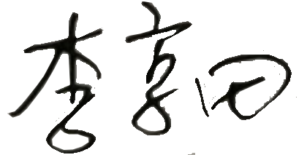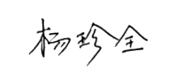
认证决定结论 | ■案卷符合要求，可以认证注册/保持  □案卷不符合要求，不可以认证注册/保持
认证决定人员签字 |  | 日期 | 2021-8-30
机构总经理审批意见 | ■认证流程符合要求，可以认证注册/保持  □认证流程不符合要求，不可以认证注册/保持
总经理签字 | 

